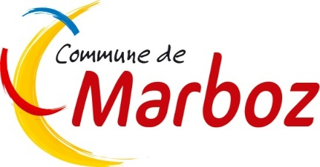
- Délibération D2024101402 examinée le 14/10/2024
Salle polyvalente : validation du dossier d’avant-projet définitif (APD) et fixation du forfait de rémunération du maître d’œuvre (MOE)
√ approuvée

- Délibération D2024101403 examinée le 14/10/2024
Salle polyvalente : validation du plan de financement et dépôt des demandes de
subventions
√ approuvée

- Délibération D2024101404 examinée le 14/10/2024
Lotissement « Sous le Château » : dénomination du lotissement, de la rue et
numérotation des lots
√ approuvée

- Délibération D2024101405 examinée le 14/10/2024
Débat sur le rapport relatif à l’artificialisation des sols
√ approuvée

- Délibération D2024101406 examinée le 14/10/2024
Locations de terrains
√ approuvée

- Délibération D2024101407 examinée le 14/10/2024
Adhésion à la convention de participation Santé souscrite par le CDG de l’Ain
√ approuvée

- Délibération D2024101408 examinée le 14/10/2024
Non reconduction de la subvention séjours en centres aérés, camps ou colonies de
vacances : année 2024
√ approuvée

